DigI-VET
2018-1-DE02-KA202-005145
FOSTERING DIGITISATION AND INDUSTRY 4.0 IN VOCATIONAL EDUCATION AND TRAINING

IO4 – Lerner Klassenraum/ Präsenzmaterial
Didaktisches Material
Module C – Aktueller Status und zukünftige Entwickung
Autor: A.O.A. Arges

Inhalt

- Aktuelle Status der Digitalisierung in Rumänien .………………………………………………….....… 3
- Ein Blick auf die Zukunft der Digitalisierung in Rumänien ……………………………………..….....….7
- Aufgaben................................................................................................................8
- Zusammenfassung.................................................................................................11

1. Aktuelle Status der Digitalisierung in Rumänien
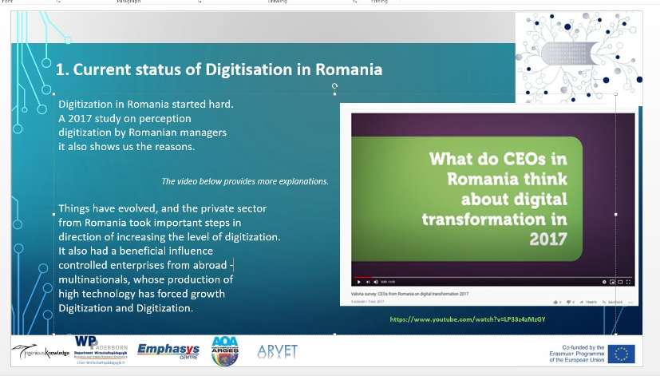
Die Digitalisierung in Rumänien hatte einen schweren Start. Eine Studie aus dem Jahr 2017 zeigt die Gründe der Schwierigkeiten und welche Herausforderungen sich die rumänischen Manager stellen müssen (Valoria Umfrage: Rumänischer CEO über die digital Transformation, 2017).
Bitte schauen Sie sich das Video aufmerksam an und machen Sie sich hierzu Notizen:

https://www.youtube.com/watch?v=LP33z4zMzGY

Die Dinge haben sich geändert und der private rumänische Sektor hat einen großen Schritt in Richtung Digitalisierung gemacht. Dies hat gleichzeitig auch damit zutun, dass ausländische Unternehmen mit einem hohen Technologisierungsgrad, sehr starken positiven Einfuss auf die Wirtschaft ausübt und Unternehmen gezwungen sind der Digitalisierung nachzugehen, um Wettbewerbsfähig zu werden und zuj bleiben.
Laut dem Länderbericht 2019 des Digital Economy and Society Index (DESI) der Europäischen Kommission liegt Rumänien vorletzt unter den 27 EU-Mitgliedstaaten und wenn wir über die Digitalisierung der öffentlichen Verwaltung sprechen, ist Rumänien die letzte Position unter den EU-Staaten und der 67. Platz von 193 Staaten in der Welt ( Studie der Vereinten Nationen, 2019; Raportul Comisiei Europene privind guvernarea electronică: eGovernment Benchmark 2019 /romania/file/datajpg_rodata.jpg).
Die Ursachen sind: Unzulänglicher Rechtsrahmen in das Gebiet der Digitalisierung in öffentlichen Einrichtungen, das Fehlen von Bedenken hinsichtlich der Entwicklung der erforderlichen digitalen Kompetenzen im Verwaltungsapparat usw.
In Übereinstimmung mit dem vorherigen Bericht aus dem Jahr 2018 hat Rumänien seine Situation leicht verbessert und liegt nun bei 33,5% (gegenüber 33,21% im Vorjahr), sodass es immer noch ein Niveau unter dem EU-Durchschnitt verzeichnet.

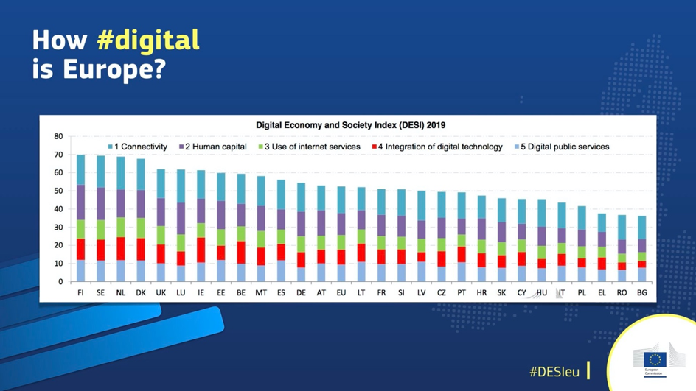

Die obige Grafik zeigt die 5 Hauptkriterien des DESI-Index: Konnektivität, Humankapital, Nutzung des Internets, Integration digitaler Technologien, digitale öffentliche Dienste.
Im nachfolgenden werden die 5 Kriterien in Bezug zum Land Rumänien beleuchtet:
- Konnektivität: Platz 22 von 28: Obwohl die Abdeckung mit Festnetz (89%) und Mobilfunk (63%) weit unter dem EU-Durchschnitt liegt, kompensiert Rumänien dies durch schnelle Internetgeschwindigkeit (70% schnelle Verbindungen) und niedrige Kosten (1,1% des Umsatzes).
- Humankapital: Platz 28 von 28: apital. Rumänien hat die niedrigste Prozentzahl an Internetnutzern (56%), (28%) der Bevölkerung besitzen lediglich die Grundkenntnisse und nur 1,9% der Beschäftigten arbeiten im IT- Bereich. Rumänien belegt zudem den 17 Platz in der Kategorie Anzahl an Absolventen von Fakultäten der IT Studien.
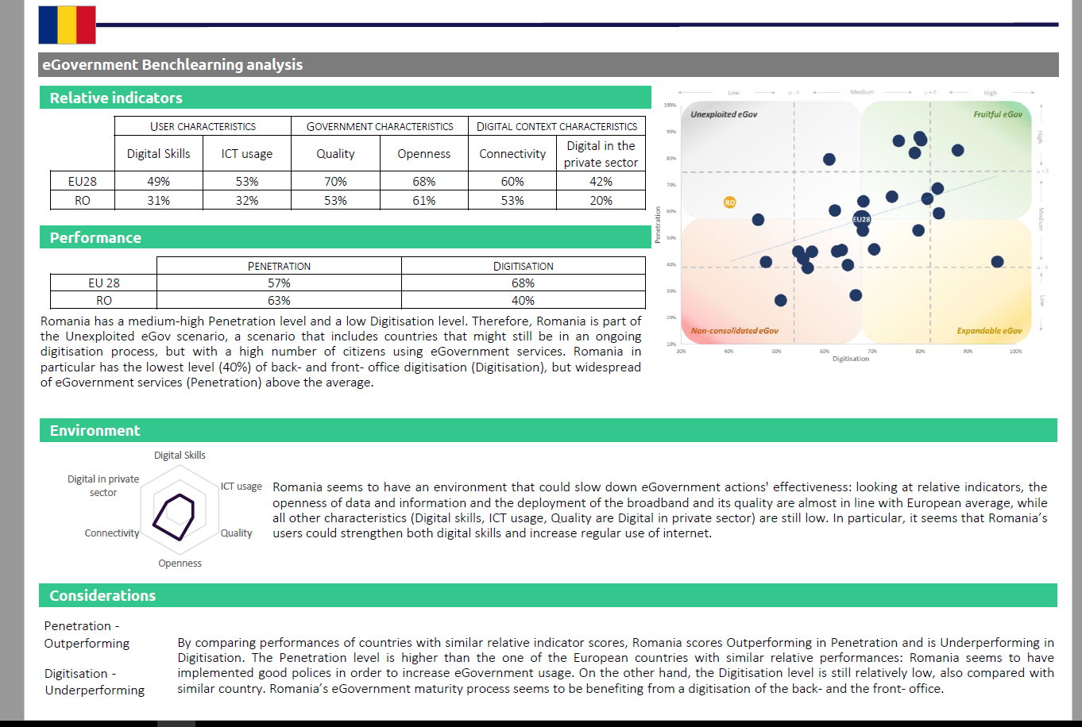
- Nutzung des Internets: Rumänien belegt den letzten Platz (Platz 28) in der EU. 63% der Bevölkerung nutzt das Internet um Online Nachhrichten zu lesen, 6% um Videos zu schauen sowie 8 um Onlinenbanking auszuführen. Nur 18% der Bevölkerung nutzt das Internet zum Onlineshopping, aber 74% der Bevölkerung ist aktiv auf sozialen Netzwerken.
- Integration von digitalen Technologien: Auch hier belegt Rumänien dern letzten Patz im europäischen Vergleich. Einige Unternehmen bieten auch digitale Informationen (22%), lediglich 8% der Unternehmen nutzen soziale Plattformen um sich selbst zu Promoten sowie elektonische Rechnungen. 5% nutzen Cloud Service und noch weniger nutzen das Internet für Onlineverkäufe.
- Digitale öffentliche Dienste. Auch hier belegt Rumänien nur einen niederen Rang (Platz 27 von 28. Nur 6% der Internetnutzer greifen auf E-Government-Lösungen zu. Sie enthalten nur wenige vorab ausgefüllte Formulare (12%) und lösen das Problem, auf das in 55% der Fälle zugegriffen wurde, vollständig. Die Punktzahl für die Veröffentlichung von Daten durch die Regierung beträgt 63%.

Gelichzeitig herrscht in Rumänien das nachfolgende Paradox zwischen dem privaten und öffentlichen- auf Regierungsebene vorherschende- Sektor:
- Das Paradoxon in Rumänien: von einem der wertvollsten Start- up Unternehmen für künstlichen Intelligenz der Welt (UiPath) bis hin zu den Tonnen von Papieren, von denen ANAF-Beamte begraben sind und werden, gibt es alles.
- Zwei Bilder - zwei Extreme: die Leistung des privaten IT & C-Sektors und das Einfrieren der öffentlichen Verwaltung im letzten Jahrhundert:
In Rumänien steigt die Digitalisierung gleichzeitig bleibt die Verwaltung - wie ein Felsbrocken zu Füßen von Wirtschaft und Gesellschaft- zurück.

GALA CM 2019: Marian Popa, DB GTC - 10 Gründe warum Rumänien das neue Silicon Country sein kann.

2. Ein Blick auf die Zukunft der Digitalisierung in Rumänien
Wie Marian POPA, CEO des DB Global Technology Center, anlässlich seiner Intervention bei der Mobile COMMUNICATIONS GALA 2019 sagte - „DIGITAL TRANSFORMATION @ 5G: 10 Gründe, warum Rumänien das neue Silicon Country sein kann”, erfüllt Rumänien alle Bedingungen und hat Alle Vorteile, um den Titel „Silicon Country” anstreben zu können.

3. Aufgabe

Bitte schauen Sie sich das nachfolgende Video an und machen Sie sich hierzu stichhaltige Notizen. Link zum Video: https://www.youtube.com/watch?v=mZ6IiSpmBv0

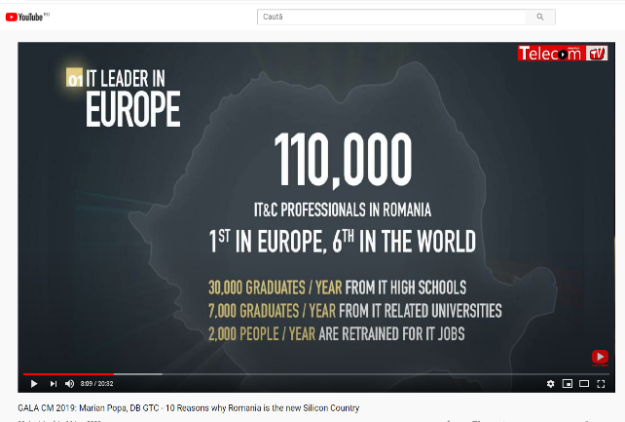

Aufgabe
Eine interessante und lehrreiche Analyse über die Zukunft der Digitalisierung im privaten Sektor finden Sie im folgenden Videomaterial:

Webinar Cosmin Costea - Digitalisation = Survival
Link: https://www.youtube.com/watch?v=exsG2_YNL6U

Kernaussagen:

- Allen muss klar geworden sein, dass Digitalisierung und digitale Transformation von "nice to have" zu einem "must to have" geworden sind, um auf dem gegenwärtigen Markt und insbesondere in der Zukunft zu existieren
- Aus diesem Grund haben sich die Dinge in Bezug auf die Digitalisierung des staatlichen Sektors in Rumänien auf ein anderes Niveau bewegt, und die Arbeit wird mit einer anderen Geschwindigkeit erledigt. In diesem Bereich müssen wir jedoch mit großer Sorgfalt und Verantwortung handeln, wie auch Herr Sabin Sărmaș - Präsident der Behörde für die Digitalisierung Rumäniens (neu gegründet - 13.02.2020) - hervorhob.
- Das Problem des rumänischen Staates ist tiefer als die Tatsache, dass die Standorte prekär sind. Es besteht die Gefahr der Digitalisierung von fehlerhaften Verfahren, die auch ohne Digitalisierung nicht gut funktionieren.

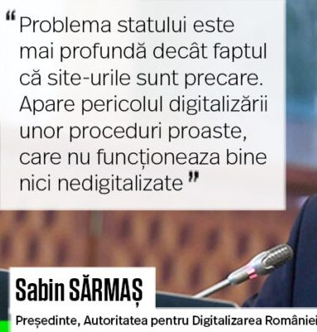
Aufgabe

Die Vision der Regierung in Bezug auf die Zukunft der IT in Rumänien wurde von Marian Murgulet, Außenminister, vorgestellt. Chief Information Officer der rumänischen Regierung anlässlich der Konferenz "Rumäniens Agenda für die digitale Transformation":
Bitte schauen Sie sich das Video an und machen Sie sich stichhaltige Notizen: https://www.youtube.com/watch?v=rSocsXWbbQc

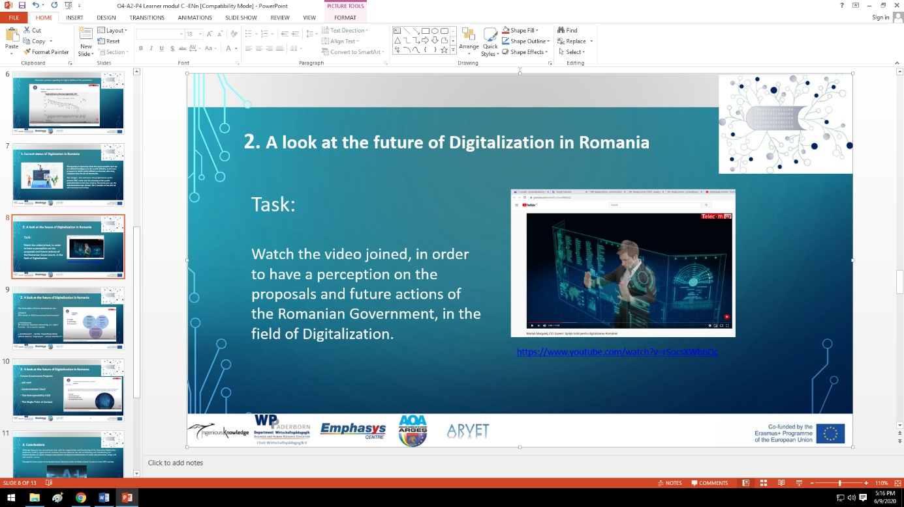

Die drei Säulen der zukünftigen Entwicklung in Rumänien sind:
- PEOPLE – Die Menschen
  - 85% der zukünftigen Arbeitsplätze im Jahr 2030 wurden noch nicht erfunden
- TECHNOLOGY – Die Technologie
  - 5G Netzwerke, Quantum Computing, KI,
  - Cyber Security – für eine “intelligente” Gesellschaft
- GOVERNANCE – DIGITAL TRANSFORMATION
  - Die Regierung – digitale Transformation
  - Die Bevölkerung wünscht sich mehr Erfahrungen und nicht nur “excellente” IT

4. Zusammenfassung

Obwohl Rumänien mit der Organisation und Funktionsweise der rumänischen Digitalisierungsbehörde ("ADR"), einer Regierungsstruktur, die die Rolle der Erreichung und Koordinierung der Umsetzung öffentlicher Strategien und Strategien zur digitalen Transformation der öffentlichen Verwaltung übernommen hat, große Anstrengungen unternommen hat, werden die Dinge vermutlich einen anderen Kurs nehmen.

Rumänien will mit seinen zukünftigen Plänen mindestens 10 Plätze im DESI-Ranking erreichen.
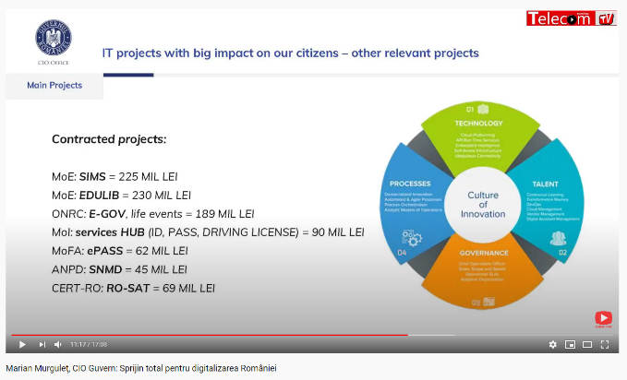

Referenzen:

Digital transformation agenda of Romania; Marian Murgulet – Secretary of State; Chief Information Officer Gouvernment of Romania Cât de înapoiată e Administrația României față de economie și societate: Propuneri și soluții pentru digitalizare
https://cursdeguvernare.ro/cat-de-inapoiata-e-administratia-romaniei-fata-de-economie-si-societate-propuneri-si-solutii-pentru-digitalizare

Cum evoluează statul în relația online cu cetățenii. Sabin Sărmaș, președinte ADR
https://www.upgrade100.com/updates/exclusiv-digitalizam-romania-sau-birocratia-ce-e-autoritatea-pentru-digitalizarea-romaniei-si-ce-planuri-are-sabin-sarmas-presedintele-noii-structuri/

Raportul Comisiei Europene privind guvernarea electronică: eGovernment Benchmark 2019 https://ec.europa.eu/romania/news/20191018_Raport_comisia_eguvernare_ro

Autoritatea pentru Digitalizarea României. Revitalizarea modernizării administrației publice.
https://www.reff-associates.ro/re/en/pages/news-and-resources/legal-alerts/autoritatea-pentru-digitalizarea-romaniei-revitalizarea-modernizarii-administratiei-publice.html

Digitalizarea României are tot ce-i trebuie: lipsesc doar viziunea, voința politică și procedura de implementare.
https://cursdeguvernare.ro/

YouTube:
https://www.youtube.com/watch?v=rSocsXWbbQc

